Категория: **Създай**

Тема: **Създаване на покана за събитие**

**СЪЗДАВАНЕ НА ПОКАНА ЗА СЪБИТИЕ В ИНТЕРНЕТ**

**Стъпка 1**



Отворете браузър.



* Google Chrome
* Mozilla 



* Internet Explorer

**Стъпка 2**



Запишете следния адрес:

<https://support.office.com/>

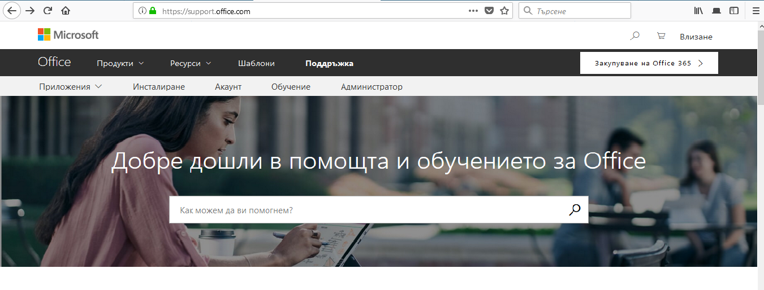

**Стъпка 3**

Изберете категория: **Шаблони.**



**Стъпка 4**

Тук ще видите актуални категории от шаблони и теми. Преместете скролера надолу.

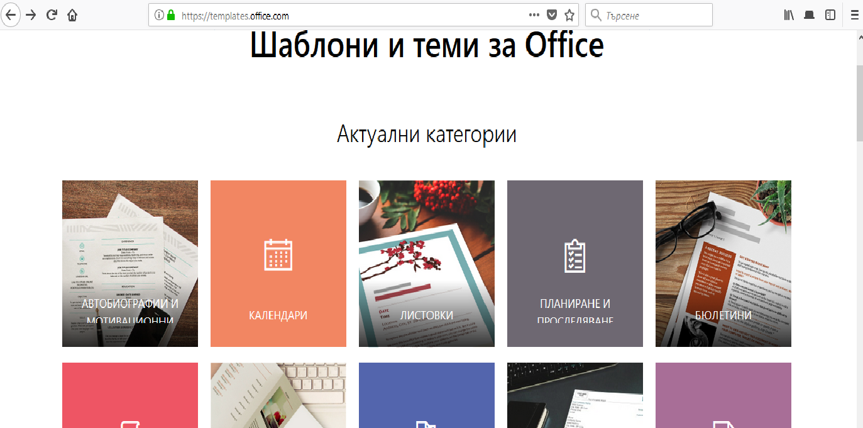

Тук ще изберете шаблона: **Покани.**

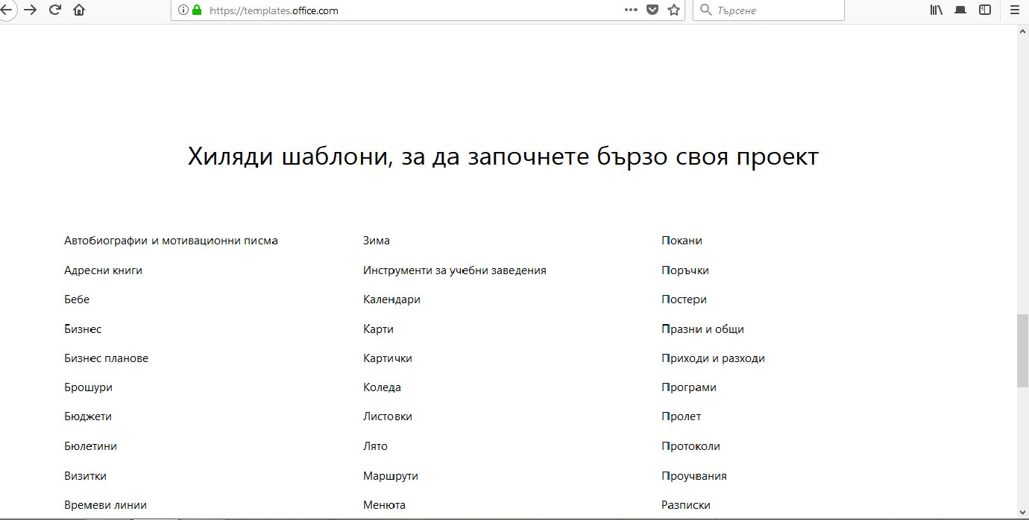

**Стъпка 5**

Имате възможност да избирате различни видове покани, според събитието, което ще празнувате. Ще изберем покана:

**Годишно празнично парти.**

